Instituto Tecnoló


Actividad 3: Rutas estáticas y por default
.

Configura las siguientes rutas estáticas y por default:

NOTA: La topología de la red y las direcciones IP están representadas en la siguiente gráfica:
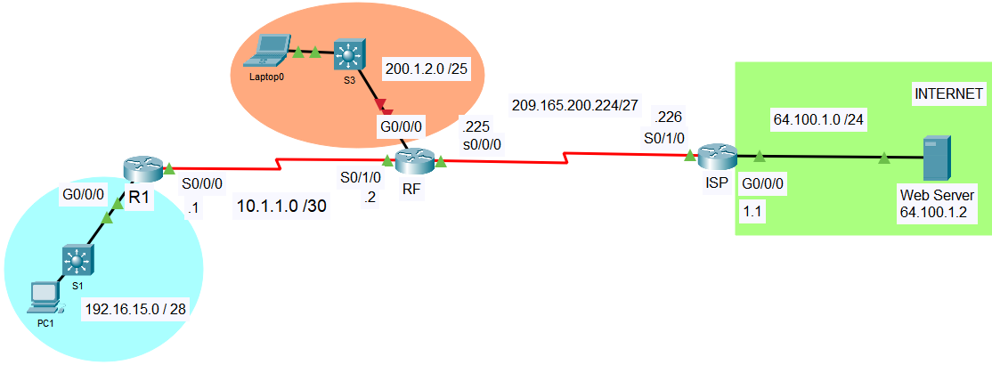
1. Configura la rutas estática y por default en el ruteador RF
- Establecer una ruta estática directamente conectada hacia la subred azul.
- Establecer una ruta por default hacia el ISP.

2. Configura las rutas estáticas en el ruteador R1
- Establecer una ruta estática directamente conectada hacia la subred naranja.
- Establecer una ruta estática del next-hop o recursiva hacia la subred verde.

3. Configura el ruteador ISP
- Configura una ruta estática directamente conectada hacia la subred azul.
- Configura una ruta estática del next-hop o recursiva hacia la subred naranja.

